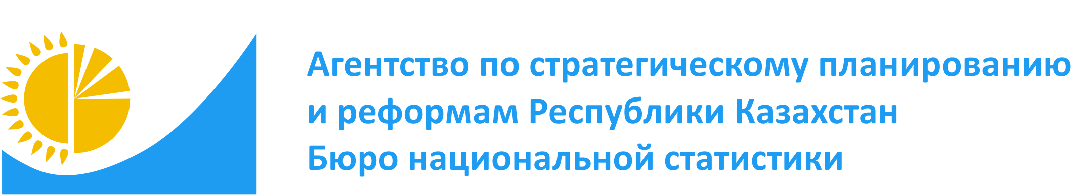 |  | 
 | www.stat.gov.kz
Пресс-релиз | № 021020100000/1754-вн  14 марта 2022г.

О взаимной торговле Республики Казахстан со странами ЕАЭС в январе 2022 года*

В январе 2022г. взаимная торговля Республики Казахстан со странами ЕАЭС составила 1 745,1 млн. долларов США, что в номинальном выражении больше на 29 %, чем в январе 2021г., в том числе экспорт – 592,4 млн. долларов США (на 34,4% больше), импорт – 1 152,7 млн. долларов США ( на 26,3% больше).
В общем объеме внешнеторгового оборота Республики Казахстан со странами ЕАЭС приходится на Российскую Федерацию – 93,8%, Кыргызскую Республику – 3,5%, Республику Беларусь – 2,7%, Республику Армения – 0,03%.

Товарная структура экспорта Республики Казахстан  в страны ЕАЭС  в процентах | Товарная структура импорта Республики Казахстан  из стран ЕАЭС  в процентах
* Предварительные данные.

www.stat.gov.kz / Официальная статистика/По отраслям/ Статистика внешней и взаимной торговли
Исполнитель:  М. Есболкызы  Тел. +7 7172 749524 | Директор департамента:  Г.Караулова  Тел. +7 7172 7499140 | Пресс-служба:  А. Алдангаркызы  Тел. +7 7172 749002  E-mail:a.aldangarkyzy@aspire.gov.kz | Адрес:  010000, г. Нур-Султан  Проспект Мәнгілік Ел, 8  Дом Министерств, 4 подъезд
© Агентствопостратегическомупланированию и реформам РеспубликиКазахстан Бюро национальнойстатистики

